Friday, June 14, 2024

Version 0.1

*Prepared by*

Phan Chi Bao

**BUSINESS REQUIREMENTS,**

VISSAN eshop website

# Usecase diagram

## Diagram

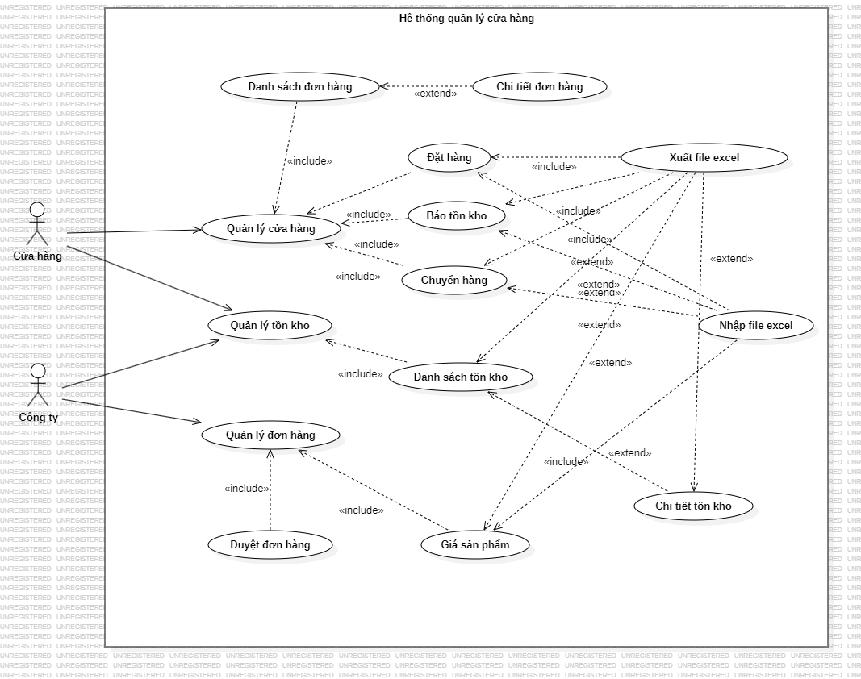

## Mô tả actor

|  |  |  |
| --- | --- | --- |
| # | Actor Name | Definition |
| 1 | Công ty | Nhân viên ở công ty chịu trách nhiệm xác nhận đơn hàng và cập nhập giá cho sản phẩm. |
| 2 | Cửa hàng | Nhân viên quản lý quầy hàng chịu trách nhiệm đặt hàng và báo cáo tồn kho (chuyển hàng giữa hai cửa hàng) |

## Mô tả usesace

|  |  |  |
| --- | --- | --- |
| # | Object Name | Object Description |
| 1 | Quản lý cửa hàng | Bao gồm các chức năng: đặt hàng, báo tồn kho, (chuyển hàng), xem lịch sử đặt hàng và báo tồn, có thể chỉnh sửa chi tiết đơn hàng hoặc báo tồn theo quy định. |
| 2 | Xem danh sách đơn hàng | Hiển thị danh sách đơn hàng đã đặt, xóa đơn hàng đã đặt theo quy định. |
| 3 | Chi tiết đơn hàng | Xem chi tiết đơn hàng đã đặt và chỉnh sửa theo quy định. |
| 4 | Đặt hàng | Thêm sản phẩm cần đặt vào danh sách và gửi đến công ty chờ được duyệt với số lượng từng sản phẩm cũng như đơn giá cụ thể. |
| 5 | Báo tồn kho | Nhập danh sách sản phẩm còn tồn trong kho cùng số lượng. |
| 6 | Chuyển hàng | Gửi yêu cầu chuyển hàng đến cửa hàng khác và phải được sự đồng ý của cả cửa hàng nhận hàng và công ty thì yêu cầu chuyển hàng mới thành công. |
| 7 | Quản lý tồn kho | Cửa hàng nhập danh sách tồn kho và có thể chỉnh sửa theo quy định. |
| 8 | Xem danh sách tồn kho | Danh sách báo cáo tồn kho của cửa hàng. |
| 9 | Xem chi tiết tồn kho | Xem chi tiết tồn kho của cửa hàng, có thể chỉnh sửa chi tiết tồn kho theo quy định. |
| 10 | Quản lý đơn hàng | Cửa hàng nhập danh sách hàng cần đặt và gửi đến công ty chờ duyêt, trong thời gian đó cửa hàng có quyền chỉnh sửa đơn hàng.  Công ty xem đơn hàng được gửi đến và cập nhập số lượng thực giao đến cửa hàng. |
| 11 | Duyệt đơn hàng | Công ty dựa vào số lượng đặt, lượng bán và lượng tồn của cửa hàng để quyết định số lượng thực giao cho sản phẩm của đơn hàng đó. |
| 12 | Giá sản phẩm | Công ty cập nhật giá sản phẩm cho từng sản phẩm theo ngày. |
| 13 | Xuất file excel | Xuất file excel theo mẫu cho từng danh mục (đơn hàng, tồn kho, chi tiết đơn hàng, cho tiết tồn kho, đơn giá sản phẩm). |
| 14 | Nhập file excel | Nhập file excel theo mẫu cho từng danh mục để cập nhật hoặc tạo mới. |

# Class diagram

